Конспект урока на тему: «Задача на построение. Построение треугольника по заданным элементам».
Предмет: геометрия. 7 класс.
Автор: учитель математики и физики МКОУ «Цухтамахинская СОШ».
Муртазалиева Барият Алиевна.
1.Постройте треугольник по двум сторонам и высоте, проведенной к одной из них.
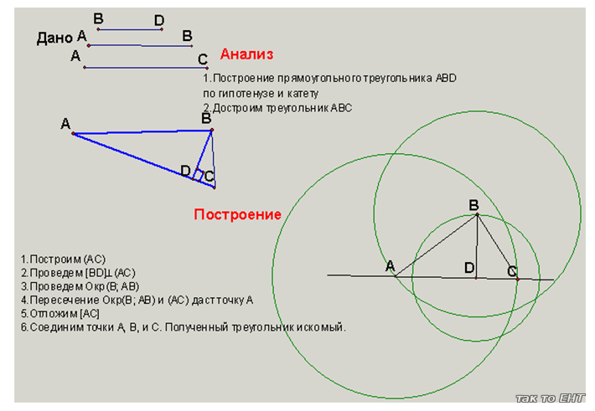
2.Постройте треугольник по двум сторонам и углу напротив одной из них.
3.По двум сторонам и медиане, проведенной к одной из них.
4.По стороне, прилежащему углу и биссектрисе этого угла.

